Министерство образования, науки и инновационной политики

Новосибирской области

ГАПОУ СПО НСО «Новосибирский педагогический колледж №2»

ПМ. 02. Организация внеурочной деятельности и общения младших школьников

«Герб моей семьи»

Проектная работа

Савенкова Арина Алексеевна

Гусева Дарья Константиновна

Шайдулина Кристина Руслановна

Кульменева Дарья Владимировна

Ларионова Светлана Евгеньевна

Фензель Анастасия Алексеевна

Студенты 3 курса, 302 группы

Специальность 04.02.02

Преподавание в начальных классах

Новосибирск, 2019

**Паспорт проекта:**

1. Название проекта: «Герб моей семьи».

2. Цель проекта: Изучить историю возникновения фамилии и герба, а также разобрать основные символы и правила геральдики для составления герба семьи.

3. Задачи проекта:

* Собрать информацию по теме из различных источников;
* Познакомиться с историей появления фамилии и герба;
* Изучить правила составления собственного герба;
* Нарисовать свой герб.

4. Авторы проекта: Савенкова Арина Алексеевна, Гусева Дарья Константиновна, Шайдулина Кристина Руслановна, Кульменева Дарья Владимировна, Ларионова Светлана Евгеньевна, Фензель Анастасия Алексеевна.

5. Методист: Дерябина Наталья Владимировна.

6. Консультанты:

- сестра – Колесникова О.В.

- мама – Гусева С.Н.

7. Тип проекта: исследовательский.

8. По предметно-содержательной области: культурологический.

9. По количеству участников: групповой.

10. По времени проведения: непродолжительный.

11. По характеру контактов: в рамках группы, в рамках школы.

12. Форма представления проекта: буклет, реферат, презентация.

13. Источники информации: интернет, энциклопедия.

14. Продукт: Рисунки герба семьи.

**Содержание проектной работы:**

1. Актуальность.

2. Проблема.

3. Фамилия и ее история возникновения.

4. История создания гербов.

5. Основные правила и символы геральдики.

6. Герб семьи.

7. Продукт.

8. Заключение.

9. Список литературы.

**Актуальность:**

Мы выдвинули гипотезу, что большинство школьников не знают историю своей семьи, историю появления их фамилии и решили проверить, так ли это. Проведя опрос среди 51 ученика из 2 «А» и 3 «В» класса, оказалось, что наши ожидания оправдались. Большинство ребят совершенно не знают историю своей семьи.

На вопрос, знают ли они о происхождении своей фамилии, положительно ответили лишь 23% опрошенных. О существовании семейного герба знают лишь 19%, в основном, дети знают лишь о гербе нашей страны, так ответили 86% опрошенных школьников. Имеют свой семейный герб лишь 14%.

А ведь на Руси считалось правилом хорошего тона знать свою родословную до седьмого колена. Судьба родителей, предков, их заслуги перед Родиной, подвиги служили примером, как нужно и как не нужно поступать, были предметом особой гордости за свой род. Изучать историю своей семьи, необходимо, именно она воспитывает гордость за принадлежность к своей фамилии, желание стать такими же, как деды. Поэтому мы решили изучить информацию по этим темам и нарисовать вместе с детьми герб семьи.

**Проблема**:

Раньше на Руси практически у каждого фамильного рода был свой герб. Он передавался из поколения в поколение. Герб был для человека символом семьи, дома, Родины. За него человек в бою отдавал свою жизнь. Современные же люди не имеют представления об истории своей семьи и не знают о существовании семейных гербов.

**Фамилия и ее история возникновения:**

Сегодня для того, чтобы стать обладателем Фамильного Герба необязательно иметь дворянские корни. Ведь герб – это далеко не признак дворянства. Дело не в происхождении. Герб – это отличие вашего рода. Например, фамилия – это тоже отличие вашего рода, только в буквенном исполнении, а герб – в графическом.

Каждая фамилия - памятник культуры, свидетельство оп­ределенной эпохи. Фамилии отражают особенности мировоззрения, фамилия называет семейное именование, этим она отличается от прозвища. Она передается из поколения в поколение. Это третий компонент в именовании русского человека. Он передается обычно в неизменном виде. Фамилия позволяет выделить индивидуально каждую личность в обществе.

До середины XIX века большинство русских людей не использовали фамилий. Происхождение фамилией представляет большой интерес, потому как по началу они использовались только феодалами, а только после стали использоваться крестьянами и простолюдинами. Кроме того, помимо имен раньше использовались отчества и прозвища, которые заменяли их.

С отменой крепостного права возникла очень сложная задача, решение которой заняло достаточно много времени: необходимо было наделить вчерашних крепостных фамилиями, которые недавно было только у верхних слоев общества. Отсюда и берет начало и их история.

Слово «фамилия» имеет латинское происхождение. В Древнем Риме оно относилось только к рабам. Но в Европе данное слово распространилось со значением «семья», «супруги». В Славянских странах это слово сначала также использовалось как «семья».

Изучая разные источники, мы увидели, что фамилии можно представить в виде таких групп:

• фамилии, образованные от имен (Сидоровна, Малахова, Акулилин);

• фамилии, образованные от названий профессий (Пряничков, Сапожников, Рыбаков);

• фамилии, образованные от названий частей тела (Глазов, Губова, Щёкин);

• фамилии, образованные от названий животных (Баранова, Воробьев, Гусева);

• фамилии, образованные от ботанических терминов (Виноградников, Чеснокова, Стручков);

• фамилии, образованные от предметов домашнего обихода (Веретенов, Сверлов, Шилов);

• фамилии нерусского происхождения (Чаадаева, Радищев, Юсупов).

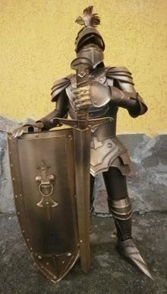

**История создания гербов:**

История создания гербов начинается в средневековый период. Когда происходили непрестанные войны и сражения, возникла необходимость высоко оценить доблесть и храбрость воинов. Существовал также обычай оглашать перед началом турнира изображение герба рыцаря в доказательство его прав на участие в состязании.

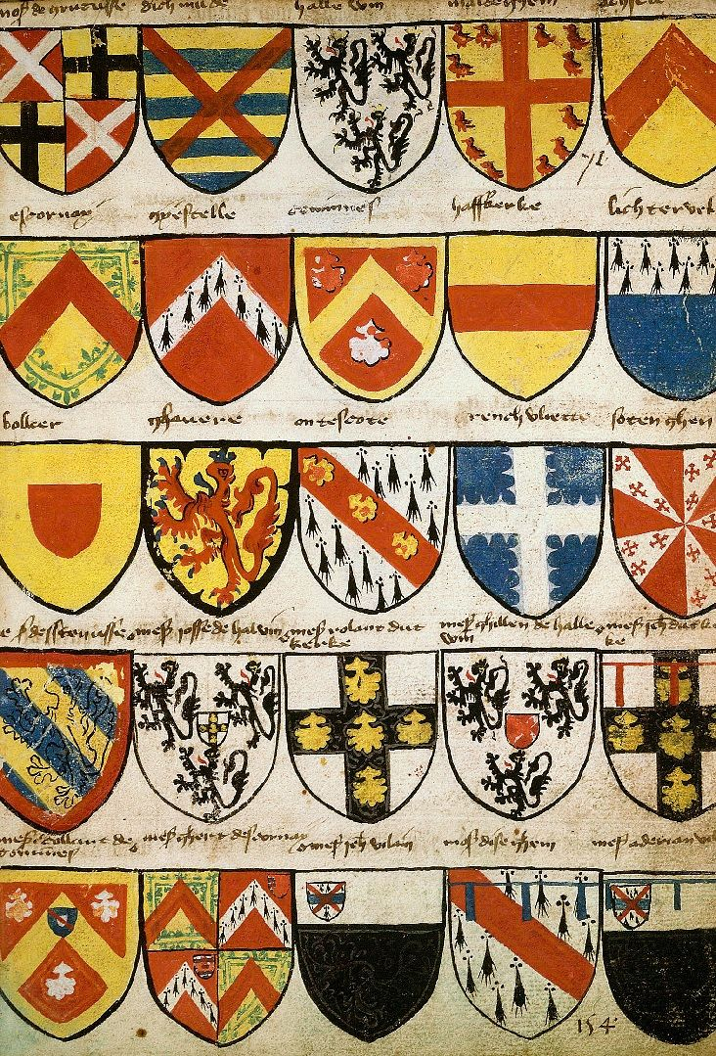 Во время боевых походов гербы, размещавшиеся на щитах рыцарей, становились их главной отличительной особенностью, поскольку доспехи были закрытыми и лица рыцарей были скрыты забралами. Популярность рыцарских турниров привела к появлению глашатаев - герольдов, в задачу которых входило описание гербов и определение их принадлежностей. Отличительные знаки рыцарей были родовыми и передавались по наследству.

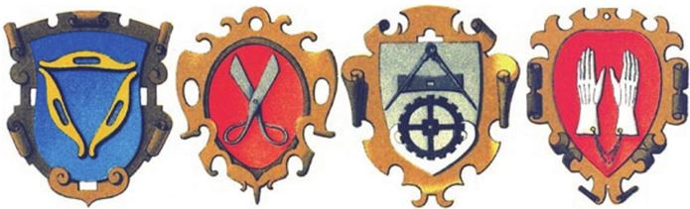

В XII-XIII веках гербы появились у городов, у цехов, у священников почти на всей территории Европы.

Поначалу они отражали в основном сложные социальные отношения, в частности поземельные споры, зачастую становились элементом суда. Гербовая экспертиза давалась институтом герольдов. Герольды в средневековой Европе пользовались огромным влиянием. Например, во время войны они даже договаривались о дне битвы, о порядке обмена пленными. Человек этой профессии считался парламентером. Когда в 1429 году англичане захватили в плен герольдов Жанны Д'Арк, то взбунтовались все пленные.

С образованием сословных монархий практическая геральдика принимает государственный характер: право пожалования и утверждения гербов становится исключительной привилегией королей, вводится гербовая грамота - официальное свидетельство на право употребления изображенного и описанного в нем герба, за утверждение герба устанавливается определенная плата - "розыск прав на герб", за пользование неутвержденным гербом взыскивается штраф.

**Основные правила геральдики:**

Существует огромное количество различных знаков, которые используются в гербе. Каждый знак несет определенное значение и должен занимать свое место.

Чтобы составить герб семьи нужно определить:

· какую он будет иметь форму;

· какая цветовая гамма будет использована;

· что будет являться главенствующим символом;

· какие дополнительные детали использовать и где они будут размещаться;

· какой девиз выражает жизненные правила семьи.

1. Герб семьи начинается с определения формы самого щита. Вы можете выбрать абсолютно любой понравившийся вам вариант или воспользоваться традиционными классическими формами. Это могут быть строгие геометрические формы: ромбический, круглый, квадратный герб. Может быть выполнен в витиеватых немецких традициях, строгих английских или испанских, округлых итальянских либо резных польских формах.

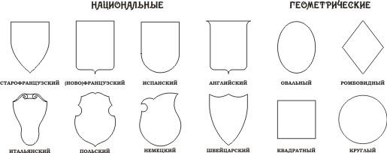

2. Следующий этап – выбор фона. Традиционно для создания семейного герба использовались 6 цветов:

- белый – был символом чистоты и благородства, такой цвет использовали, когда хотели выразить свое служение правде и чести;

- оттенки желтого (в т.ч. и золото) – указывали на богатство и власть, а также служили символом того, что род был справедливым, самостоятельным и чтил милосердие;

-голубой – символ воли и стремления к лучшему;

- черный – указывал на мудрость и постоянство;

- красный – символ мужества, отваги, смелости;

-зеленый – указывал на достаток и изобилие во всем, а также свободу.

3. После выбора основных цветов, переходим к основному подготовительному этапу – выбор наполнения. Сначала нужно определить, что будет центральным изображением. Это может быть фото вашей семьи, любимое занятие либо семейный род деятельности, а также изображение животных, птиц или растений. Можно нанести отдельные символы для каждого члена семьи.

Можно представить свою семью в виде какого-либо животного либо мифического существа, например:

· лев – обозначает мужество и силу;

· феникс – символ бессмертия;

· змея – признак мудрости;

· орел – знак солнца и плодородия;

· дракон – символ внутренней доброты, несмотря на внешний устрашающий вид;

· дельфин – признак свободолюбия;

· пчела или муравей – обозначают трудолюбие;

· грифон – знак ярости и беспощадности.

4. Далее нужно определить обрамление и мелкие детали. Это может быть растительный орнамент, различные символы или предметы:

· лавровые и пальмовые ветви – славу, победу;

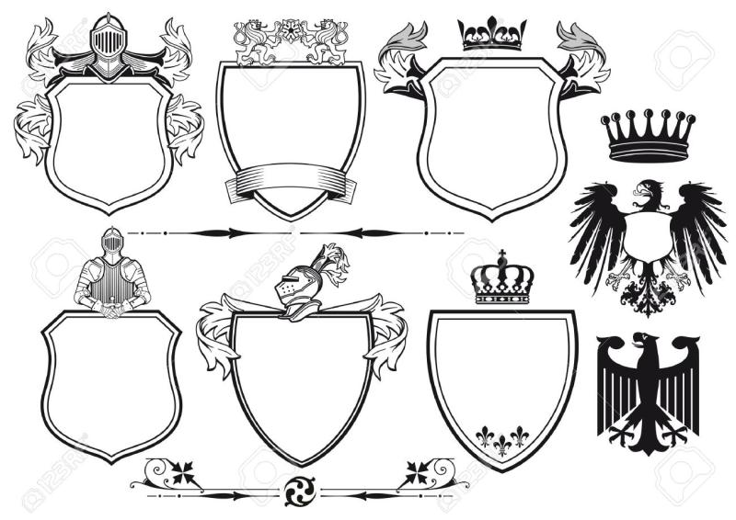· оливковые ветви – мир;

· факел, раскрытая книга - символизируют знание.

5.Девиз герба семьи.

Девиз - краткое изречение, как правило, написанное на ленте внизу щита. Иногда девизы размещаются в гербе без ленты, если щит круглый, девиз обычно пишется вокруг щита.

Девиз семьи, передаваемый из поколения в поколение, может ориентировать поступки человека, моделировать его поведение. Девиз семьи – аналог фамилии, семейная визитная карточка. Словесный девиз семьи кратко, в нескольких словах, выражает семейное кредо, жизненные правила семьи.

Замечательные девизы для семьи уже придуманы, вернее, сформулированы в народных пословицах.

Девизы о семье:

«Где согласие, там и победа»,

«Семья – опора счастья»,

«Где любовь и совет, там горя нет»,

«Семья сильна, когда над ней крыша одна»,

**Герб семьи:**

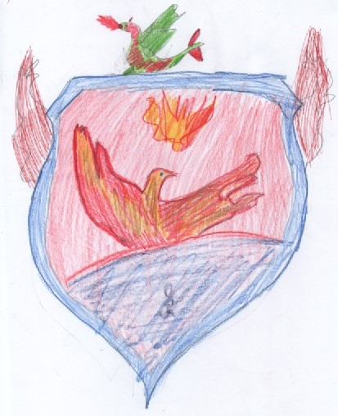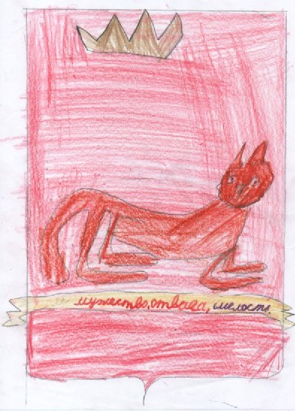И вот дошла очередь до семейного герба. Как, оказалось, придумать герб совсем нелегкая задача. Семейный герб – это краткая история, главные ценности, то чем она закреплена. Проведя практическое занятие с детьми, мы, заранее объяснив им значения символов, цветов, попросили ребят нарисовать герб своей семьи.

Почти все ребята использовали в своих работах желтый цвет, означающий богатство, справедливость, голубой цвет – воля и стремление к лучшему, и красный– смелость, отвага. Также было много работ с использованием зеленого цвета, что означает достаток и свободу.

В своих гербах большинство детей изобразили змей и фениксов. Также присутствовали пчёлы, орлы, драконы. Ребята рисовали своих собак, кошек.

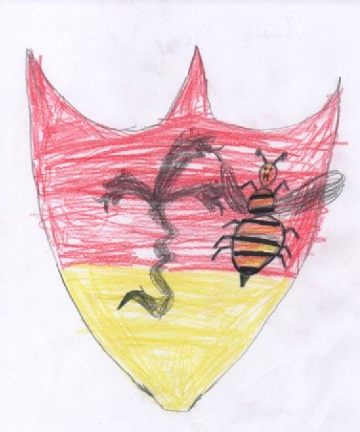 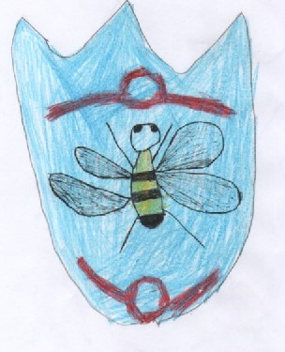

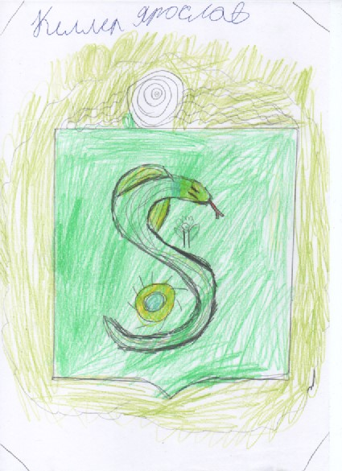 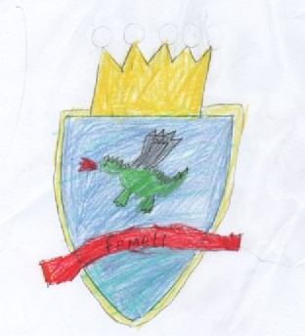

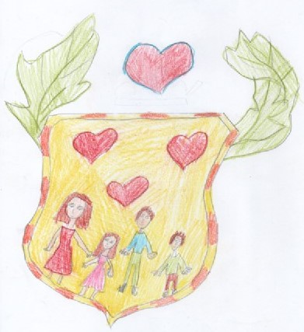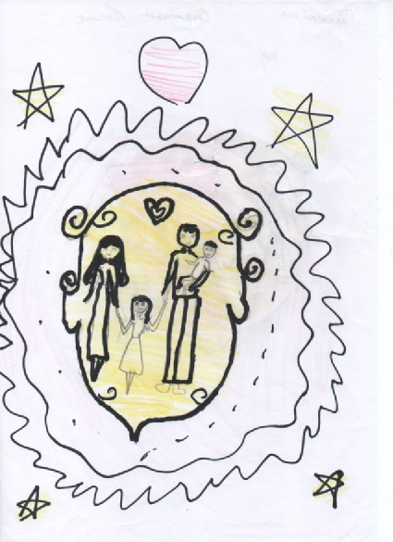Изображали всю свою семью на гербе.

На одном из гербов, мы можем наблюдать скрипку и нотные строчки.

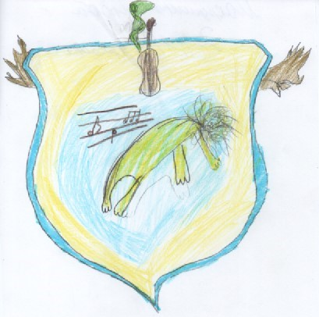

Большинство ребят подошло к работе ответственно, но некоторые старались нарисовать просто красивый рисунок.

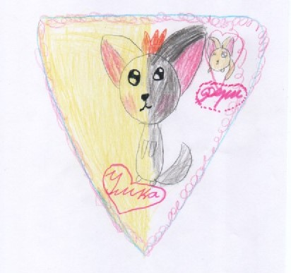 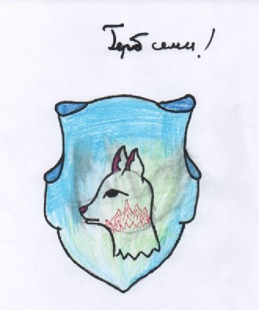

**Продукт:**

Поработав над созданием гербов вместе с детьми, мы решили нарисовать свои герба. И вот, что у нас получилось. Теперь и в нашей семье есть свой герб.



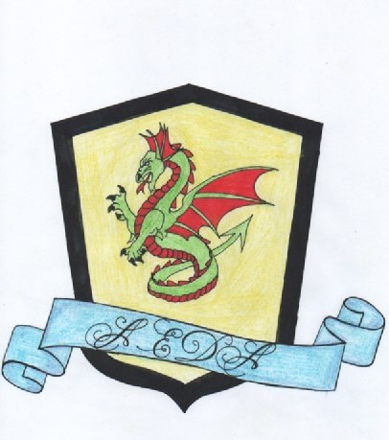

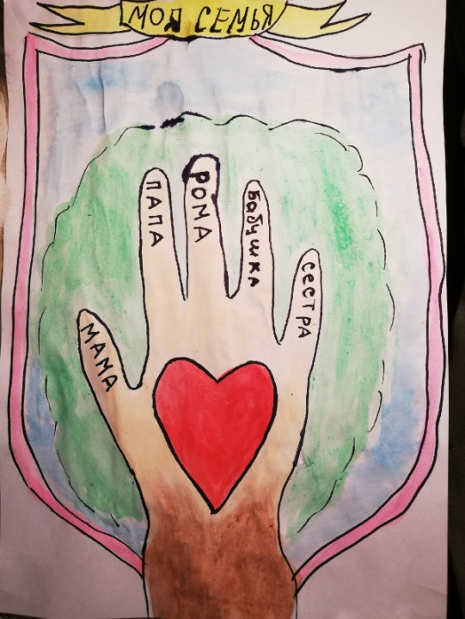

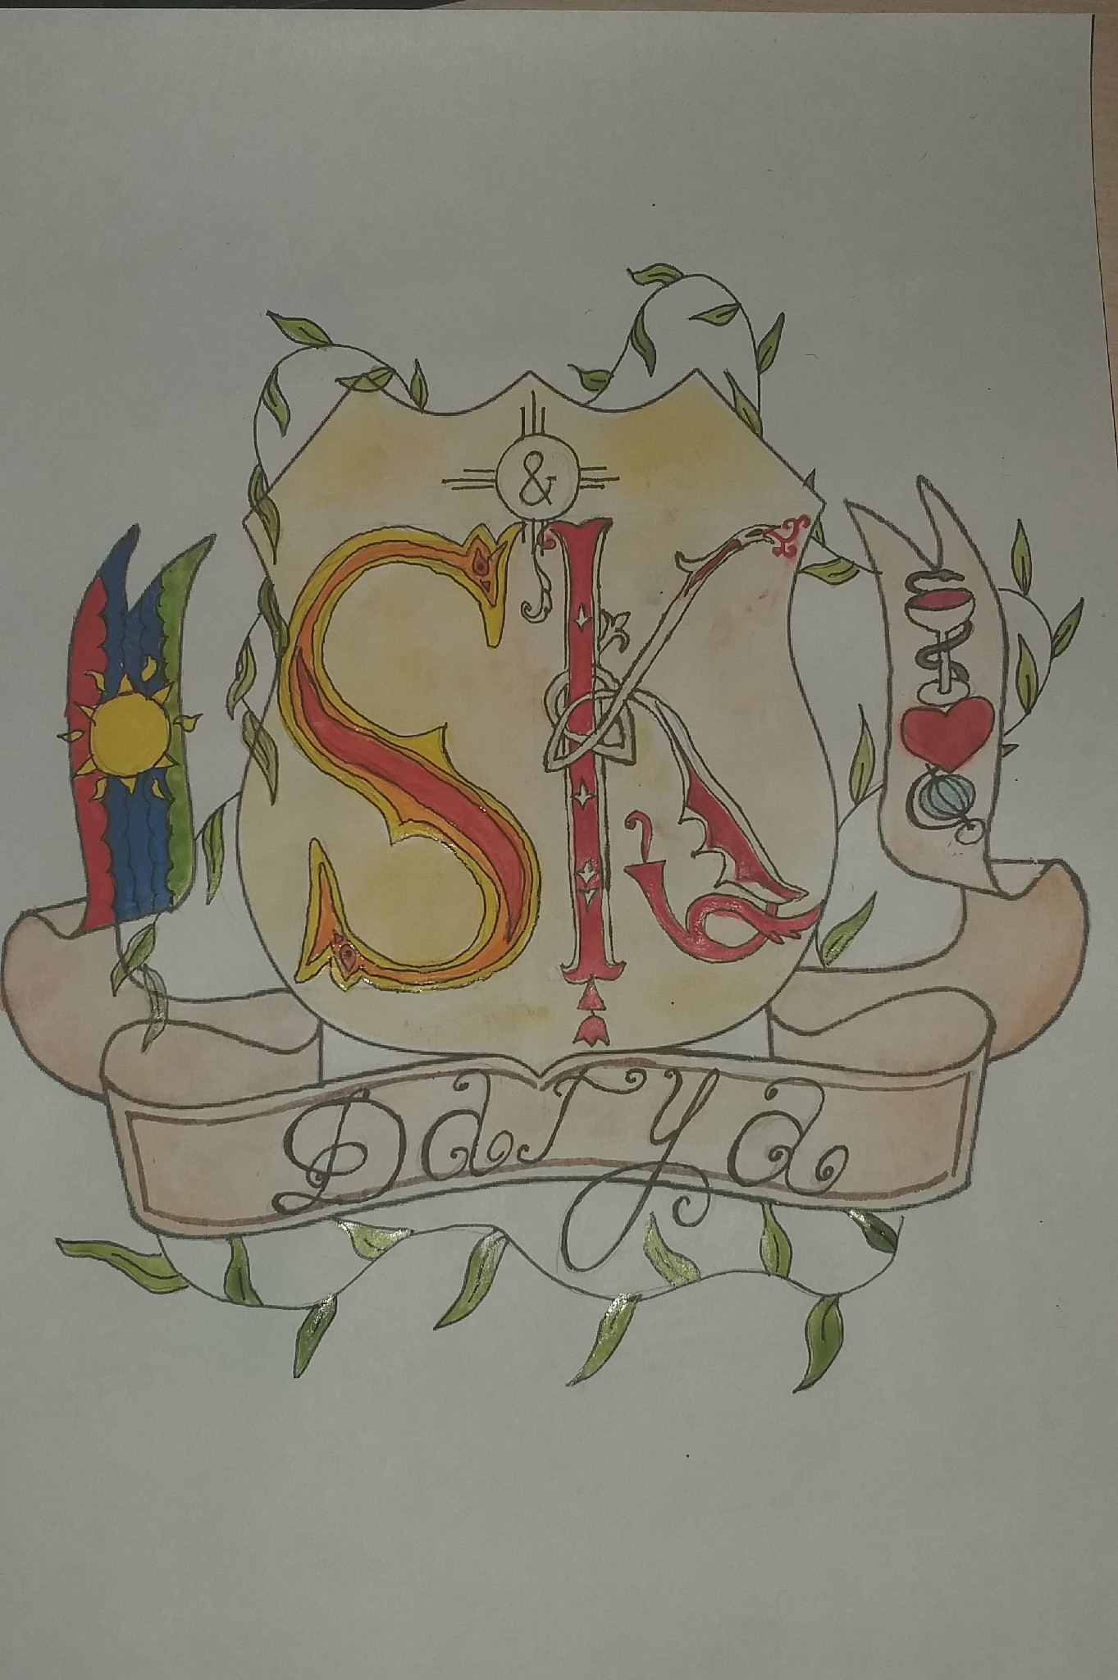

**Заключение:**

В заключение хотелось бы сказать, знать историю своей семьи, своей фамилии очень важно. Исследование истории своей семьи способствует духовному росту личности, укреплению семьи и самосознания нации в целом.

В своей работе мы изучили историю возникновения фамилий и основные правила геральдики, которые помогли нам в создания семейного герба с детьми, а также в создании собственного герба.

Кроме того, составление герба семьи - это еще и крайне увлекательный процесс. Создав свой герб, мы продолжим или начнем историю семьи, если она была утрачена или неизвестна родителям.

**Используемая литература:**

1. Энциклопедия «Все обо всем» под ред. Шалаевой Г., том № 14, № 8, № 12, № 6. Компания «Ключ – С», 1996.

2. Государственная символика России. История и современность: Наглядное пособие / И.В.Можейко, Н.А.Сивова, Н.А.Соболева. – М.: ЦНСО, 2003.

3. Ожегов С.И., Шведова Н.Ю. Толковый словарь русского языка / Российская академия наук. Институт русского языка им. Виноградова. – 4 – е изд., дополненное. – М.: Азбуковник, 1999.

4. <http://geraldika.ru/>

5. <http://geraldsch40.narod.ru/pravila/pravila1.htm>